Monseñor Oscar Ojea participó junto con otros referentes de los credos

Declaración interreligiosa en Argentina para promover la convivencia y la diversidad pacífica
Referentes de los credos por la convivencia pacífica

El presidente de la Conferencia Episcopal Argentina participó junto con otros referentes de los credos de un panel sobre "Diálogo para la convivencia" convocado por las autoridades de la Universidad de Buenos Aires (UBA), en el Salón del Consejo Superior del Rectorado de la casa de altos estudios

Los participantes rubricaron un documento con el objetivo de reafirmar el compromiso para desarrollar un trabajo constante y constructivo en favor de la preservación de un ámbito universitario libre de violencia

Además de monseñor Ojea firmaron la declaración Ricardo Gelpi, Jorge Knoblovits, Rafael Pedace, Fabián Ankah y Emiliano Yacobitti

Monseñor Ojea: "Cuando nos reunimos juntos para una tarea común, estamos expresando un modo de conducta que es ejemplo también para las futuras generaciones"
31.05.2024
(AICA).- El presidente de la Conferencia Episcopal Argentina, monseñor Oscar Ojea, participó junto con otros referentes de los credos de un panel sobre "Diálogo para la convivencia" convocado por las autoridades de la Universidad de Buenos Aires (UBA) y realizado en el Salón del Consejo Superior del Rectorado de la casa de altos estudios.
En ese contexto, las autoridades universitarias y los referentes de los credos rubricaron un documento con el objetivo de reafirmar el compromiso para desarrollar un trabajo constante y constructivoen favor de la preservación de un ámbito universitario libre de violencia.
Además de monseñor Ojea firmaron la declaración el rector de la UBA, Ricardo Gelpi; el presidente de la Delegación de Asociaciones Israelitas Argentinas (DAIA), Jorge Knoblovits; el vicepresidente de Relaciones Externas de la Alianza Cristiana de Iglesias Evangélicas de la República Argentina (Aciera), Rafael Pedace; el responsable del Centro Islámico de la República Argentina (CIRA), Fabián Ankah; y el vicerrector de la UBA, Emiliano Yacobitti.
La declaración señala a las las universidades como un espacio libre de violencia. “Como representantes de instituciones centrales en la vida comunitaria, cultural y religiosa en nuestro país, nos comprometemos a desarrollar un trabajo constante y constructivo a favor de la preservación del ámbito universitario y libre de violencia, resguardando la seguridad de los estudiantes y con un mensaje claro a la sociedad de sana convivencia en la diversidad de pensamiento, sumando nuestros esfuerzos para que no falte el pan de cada día en la mesa de los argentinos”.
Asimismo, delinearon cinco objetivos esenciales:
-Estimular el intercambio y la cooperación
-El respeto por la diferencia
-El esfuerzo compartido por la cultura de la paz
-La condena de cualquier tipo de agresión
-El cuidado de los derechos y libertades individuales.

Un diálogo interreligioso que aún camina
Monseñor Ojea dijo que el diálogo interreligioso es parte de la tradición argentina y que, a pesar de un sinnúmero de dificultades, “aún camina”.
“Esta convocatoria y esta reunión quiere manifestar, ya que somos las tres religiones monoteístas que están representadas acá, que no se puede ejercer la violencia en nombre de Dios, nuestra fe común nos impide ejercer la violencia en nombre de Dios", destacó.
"Esto es lo que hizo afirmar rotundamente el Papa Francisco en febrero de 2019, cuando se reunió con el imán Al-Tayyib. Allí, en ese documento de Abu Dabi, el Papa expresó con claridad: ‘Tenemos que tener el diálogo como camino, el conocimiento recíproco como método y como criterio, y la colaboración mutua como conducta'".
"Cuando nos reunimos juntos para una tarea común, estamos expresando un modo de conducta que es ejemplo también para las futuras generaciones"
El obispo de San Isidro apeló a una vivencia de sus años como párroco para ilustrar la penetración cultural de esta convivencia. “Recuerdo cuando hicimos algunos emprendimientos comunes con iglesias evangélicas y con la comunidad judía, que tenía que ver con un servicio de comedores. Cuando nos reunimos juntos para una tarea común, estamos expresando un modo de conducta que es ejemplo también para las futuras generaciones”, subrayó.
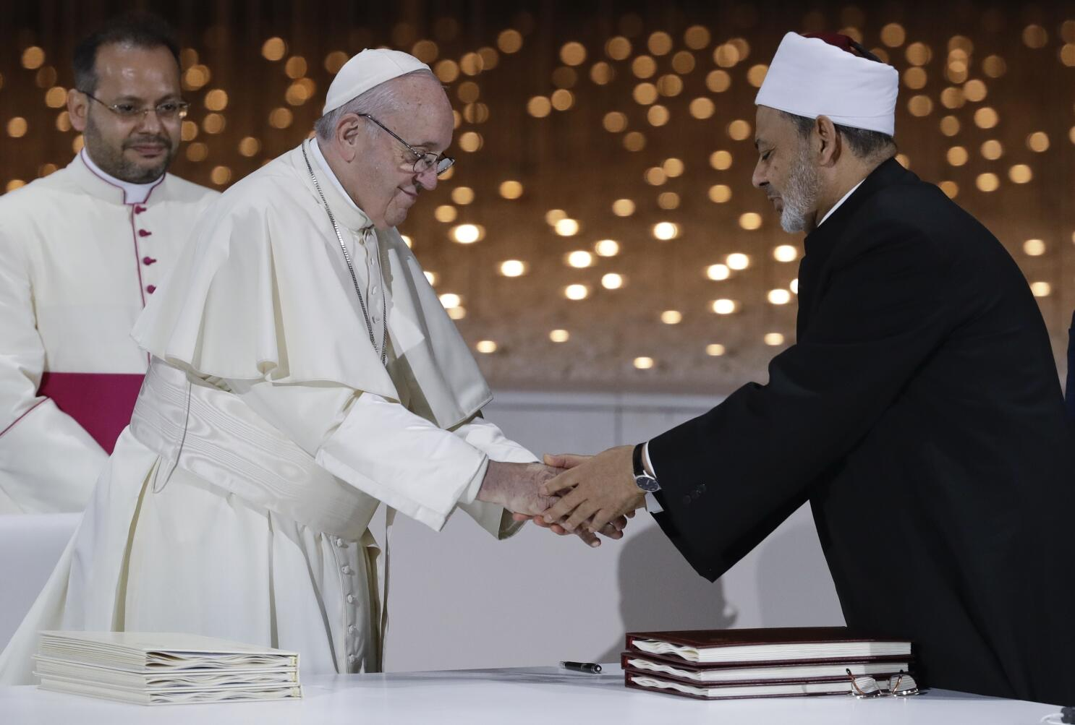

https://www.religiondigital.org/america/Declaracion-interreligiosa-Argentina-convivencia-diversidad_0_2674832501.html

